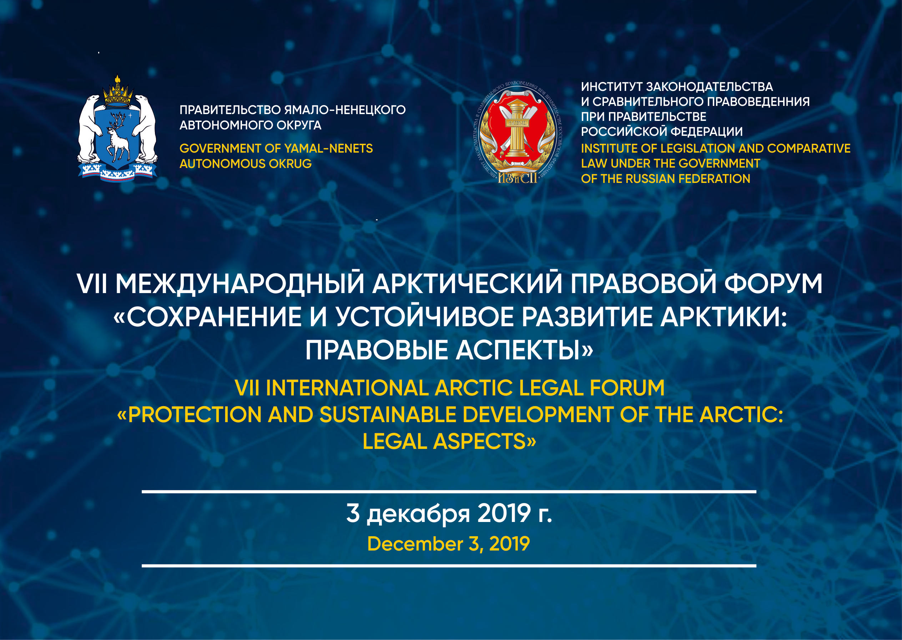
ПРОГРАММА ПРОВЕДЕНИЯ

9:00 – 10:00 | Регистрация участников.
10:00 – 10:20 | Открытие Форума  Хабриева Талия Ярулловна, директор Института законодательства и сравнительного правоведения при Правительстве Российской Федерации, заместитель президента РАН, член Европейской комиссии за демократию через право (Венецианской комиссии Совета Европы), академик Российской академии наук, действительный член Международной академии сравнительного права (IACL, штаб-квартира – Париж, Франция), доктор юридических наук, профессор, заслуженный юрист Российской Федерации
10:20 – 13:00 | ВЫСТУПЛЕНИЯ:  Крутиков Александр Викторович, заместитель Министра Российской Федерации по развитию Дальнего Востока и Арктики  Зверев Дмитрий Станиславович, статс-секретарь – заместитель Министра транспорта Российской Федерации  Гильмутдинов Ильдар Ирекович, председатель Комитета Государственной Думы Федерального Собрания Российской Федерации по делам национальностей  Ледков Григорий Петрович, президент Ассоциации коренных малочисленных народов Севера, Сибири и Дальнего Востока РФ, заместитель председателя Комитета Государственной Думы Федерального Собрания Российской Федерации по делам национальностей  «Традиционное производство как фактор устойчивого развития Арктики»  Зленко Елена Геннадьевна, член Комитета Совета Федерации Федерального Собрания Российской Федерации по аграрно-продовольственной политике и природопользованию  «Актуальные вопросы совершенствования законодательства Арктической зоны Российской Федерации»  Капустин Анатолий Яковлевич, научный руководитель Института законодательства и сравнительного правоведения при Правительстве Российской Федерации, президент Российской ассоциации международного права, доктор юридических наук, профессор, заслуженный деятель науки Российской Федерации  «Арктический Совет в проектах реформирования управления Арктическим регионом: международно-правовые проблемы»  Безденежных Елена Степановна, вице-президент по региональной политике и взаимодействию с органами власти и управления Объединенной компании «РУСАЛ» (тема уточняется)  Жаромских Дмитрий Георгиевич, заместитель Председателя Законодательного Собрания Ямало-Ненецкого автономного округа, председатель Комитета по промышленности, природопользованию и экологии Законодательного Собрания Ямало-Ненецкого автономного округа, кандидат юридических наук  «Государственная поддержка предпринимательской деятельности в Арктическом регионе: опыт Ямало-Ненецкого автономного округа»  Ким-Кимэн Александр Николаевич, Председатель Конституционного суда Республики Саха (Якутия), доктор юридических наук, профессор  «Актуальные вопросы реализации конституционных прав коренных малочисленных народов Севера как фактор развития Арктической зоны Российской Федерации на примере Республики Саха (Якутия)»  Федотовских Александр Валентинович, член Президиума Координационного совета по развитию Северных территорий и Арктики, член Правления Российского союза промышленников и предпринимателей  «Дополнительные меры поддержки регионов в проекте Стратегии развития Арктики до 2035 года»  Боголюбов Сергей Александрович, главный научный сотрудник отдела экологического и аграрного законодательства Института законодательства и сравнительного правоведения при Правительстве Российской Федерации, доктор юридических наук, профессор, заслуженный деятель науки Российской Федерации  «Рациональность использования природных ресурсов предполагает их охрану»  Харлов Владимир Галактионович, вице-президент Ассоциации партнеров по координации использования Северного морского пути (тема уточняется)  Липски Станислав Анджеевич, заведующий кафедрой земельного права Государственного университета по землеустройству, доктор экономических наук  «Правовое регулирование сельскохозяйственного использования земель Арктической зоны и их рекультивации на федеральном и региональном уровнях»  Шевчук Анатолий Васильевич, руководитель отделения Совета по изучению производительных сил экономических наук Всероссийской академии внешней торговли, руководитель Отделения проблем природопользования и экологии, доктор экономических наук, профессор РАНХиГС, академик РЭА  «Экологическая безопасность и ответственность бизнеса в Арктике»  Ушницкий Рум Румович, декан юридического факультета Северо-Восточного федерального университета им. М.К. Аммосова (г. Якутск), кандидат юридических наук, доцент  «О некоторых особенностях и проблемах гражданско-правового регулирования отношений в Арктике»  Емельянцев Владимир Петрович, ведущий научный сотрудник Института законодательства и сравнительного правоведения при Правительстве Российской Федерации, кандидат юридических наук  «Законность и эффективность как критерии деятельности управляющих компаний на территориях развития»
13:00 – 14:00 | Выход к прессе. Фотографирование.  Кофе-пауза.
14:00 – 16:00 | Секция I «Правовое обеспечение рационального использования ресурсного потенциала Арктики»  Модераторы:  Андриченко Л. В. (ИЗиСП)  Боголюбов С.А. (ИЗиСП)  Представитель ЯНАО  Координатор:  Козлова Е.А. (ИЗиСП)  (Конференц-зал, ауд. 241) | Секция II «Арктический Совет и другие претенденты на лидерство в Арктике»  Модераторы:  Капустин А.Я. (ИЗиСП)  Ма Цзиньсин (Института права КАОН)  Медников В.А. (ПАО «Современный коммерческий флот»)  Чернов С.Н. (ПетрГУ)  Координатор:  Сакаева О.И. (ИЗиСП)  (Учебный класс, ауд. 236)
 | Секция III «Точки накопления прибыли в Арктике: конфликт правовых и экономических интересов»  Модераторы:  Синицын С.А. (ИЗиСП)  Емельянцев В.П. (ИЗиСП)  Валентей С.Д. (РЭУ им. Г.В. Плеханова)  Погорелый Д.В. (Правительство ЯНАО)  Координатор:  Стародубова О.Е. (ИЗиСП)  (Зал Ученого Совета, ауд. 144) | Студенческий круглый стол «Современный правовой режим Арктики: взаимодействие норм международного права и национального законодательства»  Модераторы:  Авхадеев В.Р. (ИЗиСП)  Шуплецова Ю.И. (ИЗиСП)  Шулятьев И.А. (ИЗиСП)  Координатор:  Сайфуллин Э.К. (ИЗиСП)  Презентация программ Летней школы Института законодательства и сравнительного правоведения при Правительстве Российской Федерации  (Учебный класс, ауд.320)
16:00 – 16:30 | Итоговое заседание Форума. Обсуждение и утверждение Рекомендаций.

Секция I «Правовое обеспечение рационального использования ресурсного потенциала Арктики» (Конференц-зал, ауд. 241)

Модераторы:
Андриченко Людмила Васильевна, заведующий центром публично-правовых исследований Института законодательства и сравнительного правоведения при Правительстве Российской Федерации, заслуженный юрист Российской Федерации, доктор юридических наук, профессор
Боголюбов Сергей Александрович, главный научный сотрудник отдела экологического и аграрного законодательства Института законодательства и сравнительного правоведения при Правительстве Российской Федерации, доктор юридических наук, профессор, заслуженный деятель науки Российской Федерации
Представитель ЯНАО

Координатор:
Козлова Екатерина Алексеевна, научный сотрудник отдела административного законодательства и процесса Института законодательства и сравнительного правоведения при Правительстве Российской Федерации

Актуализация правовых проблем освоения и развития арктической территории Российской Федерации обуславливается повышением значения огромных ресурсов этого региона, континентального шельфа и исключительной экономической зоны Российской Федерации в условиях нарастания соперничества мировых держав за обладание ими.
Рациональность использования ресурсного потенциала предполагает модернизацию способов разведки, добычи минеральных ресурсов, транспортирования их на дальние расстояния, обновление инфраструктуры, жилищно-коммунального хозяйства, портовых сооружений, стимулирование их правовыми средствами.
Природные ресурсы включают запасы газа, нефти, других полезных ископаемых, воды рек, озер, прибрежных морей, тундру, леса, иную растительность, животный мир, пространство над ними, а их использование не может не совмещаться с их правовой охраной.
Эффективности рационального использования ресурсов содействуют неуклонное применение требований российского законодательства и международных договоров Российской Федерации в сфере рационального использования природных ресурсов, охраны окружающей среды, правовое воспитание населения, неотвратимость применения моральной и всех видов юридической ответственности. Повышению эффективности развития арктической территории способствует также и обеспечение сбалансированной системы стратегического планирования на уровне макрорегиона.
В развитии арктического региона и использовании его ресурсного потенциала активно используются инструменты государственно-частного партнерства, основанные на широком вовлечении бизнеса в решение проблем регионального развития, реализацию крупных инвестиционных инфраструктурных проектов с участием не только федерального и региональных бюджетов, но и частных инвестиций.
Сохраняющийся дефицит трудовых ресурсов обусловливает конкуренцию за трудовой персонал и актуализирует проблему трудовой миграции. Преобладающим в данном регионе является вахтовый тип миграции. Требуются новые законодательные подходы к стимулированию развития разных форм временной пространственной мобильности, в том числе привлечение иностранных квалифицированных и высококвалифицированных специалистов, с целью осуществления трудовой деятельности в Арктике.
Необходимы соблюдение прав и выполнение обязанностей коренных малочисленных и иных, проживающих на северных территориях народов, традиционного образа их жизни, равенства физических, юридических лиц перед законом и судом в реализации возможностей по использованию ресурсного потенциала Арктики независимо от имущественного и должностного положения, принадлежности к общественным объединениям и других обстоятельств, предусмотренных законом.

ВОПРОСЫ ДЛЯ ОБСУЖДЕНИЯ:
1. Реализация принципа рационального природопользования в Арктической зоне Российской Федерации;
2. «Арктические» особенности отдельных видов природопользования (землепользование, лесопользование, недропользование, водопользование, охота, добыча водных биологических ресурсов);
3. Сохранение уникального биоразнообразия российской Арктики: проблемы и решения;
4. Территории традиционного природопользования: направления совершенствования правового режима;
5. Правовые гарантии традиционного природопользования коренных малочисленных народов Севера, Сибири и Дальнего Востока;
6. Возмещение накопленного вреда окружающей среде в Арктике;
7. «Арктические» особо охраняемые природные территории»;
8. Экологический и морской круизный туризм в Арктике: как развивать, но не навредить?
9. Особенности трудовой деятельности и пространственной мобильности населения в Арктике;
10. Применение мер юридической ответственности за нарушения в сфере природопользования.

Выступления:

Андриченко Людмила Васильевна, заведующий центром публично-правовых исследований Института законодательства и сравнительного правоведения при Правительстве Российской Федерации, заслуженный юрист Российской Федерации, доктор юридических наук, профессор.
«Развитие человеческого потенциала в Арктике: законодательные механизмы»
Шмонин Андрей Владимирович, профессор кафедры уголовного процесса и криминалистики Северо-Западного института (филиала) Университета им. О.Е. Кутафина (МГЮА), доктор юридических наук, профессор,
«Правовое обеспечение развития Арктики»
Зайцев Олег Александрович, и.о. заведующего отделом уголовного, уголовно-процессуального законодательства; судоустройства Института законодательства и сравнительного правоведения при Правительстве Российской Федерации, доктор юридических наук, профессор, заслуженный деятель науки Российской Федерации, Почетный работник высшего профессионального образования Российской Федерации
«Уголовно-правовая охрана морской среды Арктики как направление обеспечения экологической безопасности России»
Игнатьева Инна Анатольевна, профессор кафедры экологического и земельного права Юридического факультета Московского государственного университета им. М.В. Ломоносова, доктор юридических наук
«Вопросы охраны окружающей среды Арктики при внедрении НДТ»
Кичигин Николай Валерьевич, и.о. заведующего отделом экологического и аграрного законодательства Института законодательства и сравнительного правоведения при Правительстве Российской Федерации, кандидат юридических наук
«Стратегия пространственного развития и ее реализация в Арктической зоне Российской Федерации»
Трунцевский Юрий Владимирович, ведущий научный сотрудник отдела методологии противодействия коррупции Института законодательства и сравнительного правоведения при Правительстве Российской Федерации, доктор юридических наук, профессор
(содокладчики: Анисимов Валерий Филиппович, заведующий кафедрой правоохранительной деятельности и адвокатуры Югорского государственного университета, доктор юридических наук, доцент; Акинина Наталья Юрьевна, доцент кафедры правоохранительной деятельности и адвокатуры Югорского государственного университета, кандидат юридических наук, доцент; Квач Ирина Валериевна, аспирант Югорского государственного университета)
«Эффективное развитие правозащитной деятельности в условиях специфики северных территорий Российской Федерации»
Выпханова Галина Викторовна, профессор кафедры экологического и природоресурсного права Московского государственного юридического университета им. О.Е. Кутафина (МГЮА), доктор юридических наук, профессор
«Правовые проблемы природопользования на территории Арктической зоны Российской Федерации»
Новикова Наталья Ивановна, ведущий научный сотрудник отдела Севера и Сибири ИЭА РАН Института этнологии и антропологии им. Н.Н. Миклухо-Маклая Российской академии наук, доктор исторических наук
«Этнологический мониторинг в контексте оценки воздействия на коренные малочисленные народы: традиционные знания и возможности правового регулирования»
Власенко Валерий Николаевич, заместитель заведующего кафедрой земельного и экологического права Российского государственного университета правосудия, кандидат юридических наук
«Арктическое право»: дискуссионные аспекты перспектив становления и развития»
Редникова Татьяна Владимировна, старший научный сотрудник сектора экологического, земельного и аграрного права Института государства и права РАН
«Правовая охрана биологического разнообразия в Арктике»
Воронина Наталья Павловна, доцент кафедры экологического и природоресурсного права Московского государственного юридического университета имени О.Е. Кутафина (МГЮА), кандидат юридических наук, доцент
«Традиционное природопользование коренных малочисленных народов Арктики и геномные технологии: баланс экологических и экономических интересов»
(исследование выполнено при финансовой поддержке РФФИ в рамках научного проекта № 18-29-14034)
Хлуденева Наталья Игоревна, ведущий научный сотрудник отдела экологического и аграрного законодательства Института законодательства и сравнительного правоведения при Правительстве Российской Федерации, кандидат юридических наук
«Правовое регулирование устойчивого развития Арктики: новые подходы и старые проблемы»
Символоков Олег Анатольевич, ведущий научный сотрудник отдела гражданского законодательства и процесса Института законодательства и сравнительного правоведения при Правительстве Российской Федерации, кандидат юридических наук
«Основные тенденции и факторы укрепления конкурентных преимуществ России на мировом энергетическом рынке и удовлетворение растущих потребностей национальной экономики и экспорта в углеводородном сырье за счет использования ресурсной базы Арктической зоны Российской Федерации»
Барамидзе Давид Давидович, доцент кафедры экологического, природоресурсного и трудового права Института права, социального управления и безопасности Удмуртского государственного университета, кандидат юридических наук
«Отдельные аспекты формирования новой государственной арктической политики в России»
Спиридонова Екатерина Валерьевна, специалист Управления нормативного развития Департамента по взаимодействию с органами государственной власти ПАО «НОВАТЭК»
«Лесовосстановление и лесоразведение в ЯНАО»
Куделькин Николай Сергеевич, ведущий научный сотрудник сектора экологического, земельного и аграрного права Института государства и права РАН
«Развитие туризма в Арктической зоне РФ и охрана окружающей среды: правовые аспекты»
Нудель Станислав Львович, главный научный сотрудник Института законодательства и сравнительного правоведения при Правительстве Российской Федерации, доктор юридических наук
«Проблемы противодействия криминальным угрозам в сфере природопользования в Арктике»
Плюгина Инна Владимировна, ведущий научный сотрудник центра публично-правовых исследований Института законодательства и сравнительного правоведения при Правительстве Российской Федерации, кандидат юридических наук
«Национальная идентификация лиц, относящихся к коренным малочисленным народам Российской Федерации»
Васильева Лия Николаевна, ведущий научный сотрудник отдела конституционного права Института законодательства и сравнительного правоведения при Правительстве Российской Федерации, кандидат юридических наук
«Право на образование и его реализация коренными малочисленными народами Российской Федерации»
Чертков Александр Николаевич, главный научный сотрудник Центра исследования проблем территориального управления и самоуправления Московского государственного областного университета
«Экологизация права и жизни на местах: общность задач Арктики и Подмосковья»
Сухондяева Татьяна Юрьевна, доцент кафедры гражданского права Военного университета Министерства обороны Российской Федерации
«Деятельность общественного инспектора по охране окружающей среды: региональный аспект (в том числе в приарктической зоне)»
(на материалах Вологодской и Архангельской областей)
Пономарев Михаил Вячеславович, научный сотрудник отдела экологического и аграрного законодательства Института законодательства и сравнительного правоведения при Правительстве Российской Федерации,
«Эколого-правовые проблемы ликвидации накопленного вреда, причиненного окружающей среде отходами недропользования в Арктической зоне»
Алексеева Надежда Анатольевна, заместитель заведующего кафедрой земельного и экологического права Российский государственный университет правосудия, кандидат юридических наук
«Правовые проблемы накопленного экологического вреда в Арктической зоне»
Ревякин Антон Павлович, ассистент кафедры правовой охраны окружающей среды СПбГУ, кандидат юридических наук
«К вопросу об особенностях использования земельных участков в арктической зоне»
Никишов Андрей Борисович, преподаватель
«Применение статьи 69 Конституции Российской Федерации при изъятии земельных участков у коренных малочисленных народов Арктики»
Козлова Екатерина Алексеевна, младший научный сотрудник отдела административного законодательства и процесса Института законодательства и сравнительного правоведения при Правительстве Российской Федерации
«Обеспечение участия граждан в государственном управлении Арктического региона: формы и круг вопросов»
Пузанков Андрей Владимирович, начальник юридического отдела ООО «Группа компаний «Ампир-Декор», аспирант Государственного университета по землеустройству
«Частно-государственное партнерство при организации экологического туризма в Арктической зоне РФ»

Секция II «Арктический Совет и другие претенденты на лидерство в Арктике» (Учебный класс, ауд. 236)

Модераторы:
Капустин Анатолий Яковлевич, научный руководитель Института законодательства и сравнительного правоведения при Правительстве Российской Федерации, президент Российской ассоциации международного права, доктор юридических наук, профессор, заслуженный деятель науки Российской Федерации
Ма Цзиньсин, адъюнкт-профессор Института права КАОН
Медников Владимир Александрович, советник генерального директора ПАО «Современный коммерческий флот»
Чернов Сергей Николаевич, заведующий кафедрой административного и финансового права, руководитель центра сравнительно-правовых исследований Института Североевропейских исследований Петрозаводского государственного университета, доктор юридических наук, профессор

Координатор:
Сакаева Олеся Ильдаровна, научный сотрудник оттдела зарубежного конституционного, административного, уголовного законодательства и международного права Института законодательства и сравнительного правоведения при Правительстве Российской Федерации

Сотрудничество государств по проблемам международно-правового регулирования режима Арктики представляет особое значение для сохранения Арктического региона как устойчиво развивающегося региона мира и безопасности. Арктические государства должны взаимодействовать между собой на стабильной международно-правовой основе в атмосфере полного взаимопонимания и взаимоуважения.
В 1996 г. была подписана Декларация об учреждении Арктического совета. Арктический совет стал одним из первых межгосударственных форумов, объединивших глав арктических государств на высшем уровне. Но данное межгосударственное объединение было создано на более широкой основе. Особенностью Арктического совета как межгосударственного объединения было привлечение к деятельности не только государств-членов, но также постоянных участников (6 организаций коренных народов Арктики), и наблюдателей от внерегиональных государств и международных организаций. Среди наблюдателей особое место занимают неарктические государства, проявляющие интерес к освоению природных ресурсов Арктики. Данные государства активно участвуют как в освоении природных богатств данного региона, так и в развитии правового режима Арктики.
Важно обратить внимание на то, что Арктический совет не является международной организацией, единолично претендующей на лидерство в Арктике. Арктический совет выражает интересы, прежде всего, государств соответствующего региона. Арктические государства, в свою очередь, также являются членами Организации Объединенных Наций, представляющей интересы практически всех стран мира. Более того, именно от решений ряда органов и учреждений ООН зависит делимитация морских пространств, в том числе, в акватории Северного Ледовитого океана.
Таким образом, в целях дальнейшего развития и гармоничного сосуществования государств необходимо определить объем полномочий и компетенции каждого из интеграционных объединений и выстроить стратегию развития регионального сотрудничества с участием всех заинтересованных акторов.

ВОПРОСЫ ДЛЯ ОБСУЖДЕНИЯ:
1. Можно ли рассматривать Арктический совет в качестве основного межгосударственного объединения, координирующего сотрудничество государств в Арктике?
2. Каким правовым режимом определяется статус морских пространств в Северном Ледовитом океане в большей степени: международным или национальным?
3. Какие нормы международного права преобладают в регулировании деятельности в Арктике в настоящее время – универсальные или региональные?
4. Какой способ делимитации морских пространств преобладает в Арктике: секторальный или конвенциональный?
5. Достаточны ли существующие международно-правовые механизмы для надежной гарантии международной безопасности в регионе?

Выступления:

Минна Pappila, LL.D., юридический факультет Университета Турку
«Обзор финского регулирования экономической деятельности в Арктике» ("An overview of Finnish regulation of economic activity in the Arctic")
Шинкарецкая Галина Георгиевна, главный научный сотрудник сектора международного права Института государства и права РАН, доктор юридических наук
«Правовой статус Северного Ледовитого океана»
Ма Цзиньсин, адъюнкт-профессор Института права КАОН
«Коммерческое использование «Арктического прохода» и позиция Китая»
Гуцуляк Василий Николаевич, профессор кафедры «Транспортное право» Юридического института Российского университета транспорта, доктор юридических наук, профессор
«Правовой режим Северного морского пути в свете проблем зашиты и сохранения морской среды»
Котляр Владимир Семенович, Чрезвычайный и Полномочный Посланник, член Международного правового совета при МИД России, Международный арбитр ООН по морскому праву, доктор юридических наук
«Международно-правовая обстановка в Арктике и перспективы ее развития»
Степанов Олег Анатольевич, главный научный сотрудник
Института законодательства и сравнительного правоведения при Правительстве Российской Федерации, заслуженный деятель науки Российской Федерации, доктор юридических наук, профессор
«Правовые аспекты, связанные с интернационализацией арктического пространства»
Авхадеев Владислав Рамилевич, ведущий научный сотрудник
Института законодательства и сравнительного правоведения при Правительстве Российской Федерации, кандидат юридических наук
«Делимитация арктических морских пространств: современные международно-правовые проблемы»
Шулятьев Игорь Александрович, старший преподаватель кафедры международного и европейского права Института законодательства и сравнительного правоведения при Правительстве Российской Федерации, кандидат юридических наук
«Институциональное регулирование развития Арктического региона: цели, форматы, механизмы»
Прохорова Евгения Николаевна, старший преподаватель кафедры общеправовых дисциплин, Калининградского филиала Санкт-Петербургского университета МВД России, кандидат юридических наук
«Арктика и Калининградский регион в контексте проблем глобализации»

Секция III «Точки накопления прибыли в Арктике: конфликт правовых и экономических интересов» (Зал Ученого Совета, ауд. 144)

Модераторы:
Синицын Сергей Андреевич, заместитель директора Института законодательства и сравнительного правоведения при Правительстве Российской Федерации, доктор юридических наук
Емельянцев Владимир Петрович, ведущий научный сотрудник Института законодательства и сравнительного правоведения при Правительстве Российской Федерации, кандидат юридических наук
Валентей Сергей Дмитриевич, руководитель (научный руководитель) Научно-исследовательского объединения Российского экономического университета им. Г.В. Плеханова, доктор экономических наук, профессор
Погорелый Дмитрий Викторович, директор Государственно-правого департамента Ямало-Ненецкого автономного округа, кандидат юридических наук

Координатор:
Стародубова Олеся Евгеньевна, научный сотрудник отдела административного законодательства и процесса Института законодательства и сравнительного правоведения при Правительстве Российской Федерации

Арктические пространства традиционно являются регионом с низкой плотностью заселения и экономического освоения. Природно-климатический (низкие температуры, насыщенность водными объектами, строения почв) и географический факторы (удалённость от основных рынков, транспортная изолированность), а также особенности антропогенной хозяйственной деятельности в арктическом регионе формируют дополнительные издержки в его освоении. Для сохранения традиционной хозяйственной активности и создания условий новым инициативным проектам перед органами публичной власти стоит сложная задача, направленная на создание специальной модели управления и развития арктической экономики.
Единообразных принципов организации такой региональной экономики не разработано. Сложившиеся представления и подходы, зарекомендовавшие себя для умеренных зон и территорий с высоким уровнем урбанизации, в условиях Севера постоянно дают сбой. Кроме того, государственная активность в регулировании отношений на арктических пространствах должна соотноситься с таким конституционными принципами, как гарантия единого правового пространства, свобода экономической деятельности, защита права собственности и др.
Вместе с тем, приходится констатировать, что на сухопутных территориях Арктики сохраняется высокий уровень теневой экономики, минимальная доля в гражданском обороте земельных участков, преобладание разрешительных процедур для начала предпринимательской деятельности, искусственные запреты на инвестиции в арктические территории и др. проблемы экономико-правового характера.
В настоящее время для большинства субъектов Российской Федерации, расположенных в арктической зоне, темпы социально-экономического развития зависят от конъюнктуры цен на энергоресурсы. В результате в законодательстве сформированы приоритетные гарантии для ресурсодобывающих хозяйствующих субъектов, которые центры своей прибыли формируют за пределами арктических субъектов, а во многих случаях и за пределами территории Российской Федерации.
Совершенствование законодательства о будущем российской территории Арктики предполагает разрешение сложных проблем об участии Российской Федерации и частных иностранных инвесторов в освоении сухопутных территории и континентального шельфа в Арктике, о замене конкурентных рыночных механизмов административным регулированием, об источниках регулирования таких отношений, об ответственности субъектов правоотношений за вред, причиненный окружающей среде, и соблюдении требований о предупреждении такого вреда.

ВОПРОСЫ ДЛЯ ОБСУЖДЕНИЯ:
1. Способы корреляции публичных полномочий органов государственной власти и местного самоуправления с инвестиционными программами и ожиданиями частных инвесторов, в том числе с зарубежным участием;
2. О распределении ответственности между органами публичной власти и частными инвесторами за капитализацию арктических территорий;
3. Об эффективности соглашений о государственно-частном партнерстве;
4. О гарантиях гражданам, проживающим постоянно или временно на арктических территориях, на справедливые условия труда и реализацию конституционных прав на свободу экономической деятельности;
5. О компенсационных выплатах гражданам, ведущих традиционные виды природопользования, за вред, который может быть причинен в ходе промышленного освоения Арктики.

Выступления:
Слепцов Анатолий Николаевич, заведующий кафедрой арктического права и права стран Азиатско-Тихоокеанского региона юридического факультета Северо-Восточного федерального университета им. М.К. Аммосова, кандидат юридических наук, доцент, заслуженный юрист Республики Саха (Якутия), эксперт Организации Объединенных Наций по правам коренных народов
«К вопросу оценки и возмещения убытков правообладателей земельных участков при промышленном освоении Арктики»
Сидоренко Элина Леонидовна, профессор кафедры уголовного права, уголовного процесса и криминалистики, МГИМО (У) МИД России, Генеральный директор АНО, доктор юридических наук
«Обеспечение безопасной предпринимательской среды в странах Арктики: уголовно-правовые аспекты»
Жаворонкова Наталья Григорьевна, заведующий кафедрой экологического и природоресурсного права Московского государственного юридического университета им. О.Е. Кутафина (МГЮА), доктор юридических наук, профессор, заслуженный юрист Российской Федерации,
«Эколого-правовые риски воздействия хозяйственной деятельности на экосистему Арктики
(исследование выполнено при финансовой поддержке РФФИ в рамках научного проекта № 18-29-14034)»
Галиновская Елена Анатольевна, ведущий научный сотрудник отдела экологического и аграрного законодательства Института законодательства и сравнительного правоведения при Правительстве Российской Федерации, кандидат юридических наук
«Политико-правовые аспекты пространственного развития Арктической зоны Российской Федерации»
Башлаков-Николаев Игорь Васильевич, Российский экономический университет им. Г.В. Плеханова
«О некоторых проблемах развития конкуренции в Арктической зоне Российской Федерации (по материалам проектируемых моделей законодательного регулирования)»
Баттахов Петр Петрович,старший научный сотрудник Института государства и права РАН, кандидат юридических наук
«Правовое регулирование предпринимательской деятельности в Арктике»
Журавлева Оксана Олеговна, ведущий научный сотрудник отдела финансового, налогового и бюджетного законодательства Института законодательства и сравнительного правоведения при Правительстве Российской Федерации, кандидат юридических наук
«Принцип равенства в налоговом стимулировании освоения Арктики»
Бразовская Яна Евгеньевна, Российский государственный гидрометеорологический университет
«Проблемы правового регулирования арктического судоходства»
Ненашева Ирина Анатольевна, ООО «ФПЭБ» «Особенности правового регулирования предпринимательской деятельности в Арктической зоне РФ»

Студенческий круглый стол «Современный правовой режим Арктики: взаимодействие норм международного права и национального законодательства» (Учебный класс, ауд.320)

Модераторы:
Авхадеев Владислав Рамилевич, ведущий научный сотрудник отдела зарубежного конституционного, административного, уголовного законодательства и международного права Института законодательства и сравнительного правоведения при Правительстве Российской Федерации, кандидат юридических наук
Шуплецова Юлия Игоревна, ведущий научный сотрудник отдела экологического и аграрного законодательства Института законодательства и сравнительного правоведения при Правительстве Российской Федерации, кандидат юридических наук
Шулятьев Игорь Александрович, старший преподаватель кафедры международного и европейского права Института законодательства и сравнительного правоведения при Правительстве Российской Федерации, кандидат юридических наук

Координатор:
Сайфуллин Эмиль Камильевич, специалист 1-й категории кафедры международного и европейского права, председатель Совета магистрантов и аспирантов Института законодательства и сравнительного правоведения при Правительстве Российской Федерации

Для современного этапа развития правового регулирования режима Арктики характерно взаимодействие международного права и национального законодательства арктических и иных заинтересованных в арктической деятельности государств. Нормы международного права, в свою очередь, также вырабатываются в условиях взаимодействия государств – методом согласования их волеизъявлений. На рубеже ХХ-ХХI веков было заключено немало международных договоров, предмет правового регулирования которых в той или иной мере затрагивает общественные отношения, складывающиеся между государствами по поводу освоения Арктического региона. Одной из основных проблем развития международно-правового режима Арктики является незавершенность процессов делимитации морских пространств, что в свою очередь, влечет за собой проблему определения пространственных пределов юрисдикции арктических государств. Другой, важной проблемой является несогласованность в определении правового режима морских пространств Северного Ледовитого океана. Проблема в данном случае заключается в возможности применения к арктическим морским пространствам универсальных международных договоров, которые разграничивают различные виды морских пространств при наличии локальных двусторонних договоров, заключенных между сопредельными приарктическими государствами о делимитации морских пространств между ними. И самое главное, необходимо уточнить правовой режим некоторых субрегионов Арктики: в какой степени он регулируется нормами международного права, а в какой – национального законодательства?

ВОПРОСЫ ДЛЯ ОБСУЖДЕНИЯ:
1. Допустимо ли применение правового режима международной территории к Арктическому региону?
2. Интересы арктических и неарктических государств: возможность эффективного взаимодействия и предотвращение противостояния.
3. Роль Организации Объединенных Наций и иных универсальных международных организации в определении направления развития правового режима Арктики.
4. Насколько допустимо применение Конвенции ООН по морскому праву 1982 г. к арктическим морским пространствам?
5. Правовой режим Архипелага Шпицберген, акватории Северного морского пути, акватории Северо-западного прохода: степень воздействия международно-правовых норм и национального законодательства.
6. Каковы перспективы развития инвестиционного сотрудничества Российской Федерации с иностранными государствами в сфере реализации арктических проектов?
7. Возможные правовые проблемы в повестке дня Арктического совета под председательством России в 2021-2023 годах: перспективы и решения.

Презентация программ Летней школы Института законодательства и сравнительного правоведения при Правительстве Российской Федерации

Выступления:
Сайфуллин Эмиль Камильевич, специалист 1-й категории кафедры международного и европейского права,
«Арктика и международное право: взгляд в будущее»
Аюшиев Жаргал Баирович, курсант 3 курса Военного университет Министерства обороны Российской Федерации
«Государственные органы, осуществляющие контроль в сфере исполнения законодательства о континентальном шельфе»
Иванов Артем Игоревич, студент Финансового университета при Правительстве Российской Федерации
«Экономико-правовой аспект использования потенциала Арктики» (совместно с Рачеевой Юлией Владимировной и Леонтьевым Семеном Вячеславовичем)
Гнедкова Милена Андреевна, студент Финансового университета при Правительстве Российской Федерации
«Современные перспективы и вызовы для устойчивого развития Арктической зоны РФ»
Максимов Даниил Сергеевич, студент Финансового университета при Правительстве Российской Федерации
«Правовые проблемы предпринимательской деятельности в Арктике» (совместно с Ефимовым Денисом Александровичем и Шевцовым Семеном Сергеевичем)
Убушаев Алмаз Александрович, студент Финансового университета при Правительстве Российской Федерации
«Перспективы совершенствования правового регулирования Арктики»
(совместно с Шуваловым Павлом Сергеевичем и Макаровой Алиной Сергеевной)
Велиулова Далия Бариевна, аспирант Института законодательства и сравнительного правоведения при Правительстве Российской Федерации при Правительстве Российской Федерации
«О некоторых аспектах Арктической политики Европейского Союза»
Пушкина Анастасия Альбертовна, аспирант Института законодательства и сравнительного правоведения при Правительстве Российской Федерации при Правительстве Российской Федерации
«Некоторые вопросы правового регулирования Российской Федерацией экологической безопасности в Арктике»

FORUM PROGRAM

9:00 – 10:00 | Registration of participants
10:00 – 10:20 | Opening of the Forum  Khabrieva Talia Yarullovna, Director of the Institute of Legislation and Comparative Law under the Government of the Russian Federation, Academician, Deputy President of the Russian Academy of Sciences; Member of the European Commission for Democracy through Law ( Venice Commission); Academician at the Russian Academy of Sciences; Active member at the International Academy of Comparative Law (IACL, head-office – Paris, France); Doctor of jurisprudence; Professor; Honored lawyer of the Russian Federation
10:20 – 13:00 | Reports:  Krutikov Aleksandr Victorovich, Deputy Minister at the Ministry for the Development of the Russian Far East  Gilmutdinov Ildar Irekovich, Chairman at the State Duma Committee on Issues of Nationalities  Ledkov Grigoriy Petrovich, Chairman at the Russian Association of Indigenous Peoples of the North, Deputy Chairman at the State Duma Committee on Issues of Nationalities  «Traditional manufacture as a factor in sustainable Arctic development»  Zlenko Elena Gennadievna, Member at the Federation Council Committee on Agriculture and Food Policy and Environmental Management  «Actual issues of perfection of the legislation of the Arctic zone of the Russian Federation»  Kapustin Anatloliy Jakovlevich, Academic director of the Institute of Legislation and Comparative Law under the Government of the Russian Federation, President of the Russian Association of International Law, Doctor of Law, Professor, Honored Scientist of the Russian Federation  «Arctic Council in projects of the management reforming of the Arctic region: international legal problems»  Bezdenezhnykh Elena Stepanovna, Vice President for Regional Policy and Government and Administration Relations, RUSAL  Zharomskih Dmitriy Georgievich, Deputy Chairman at the Legislative Assembly of the Yamal-Nenets Autonomous Area, Chairman at the Legislative Assembly of the Yamal-Nenets Autonomous Area Committee on Industry , environmental management and ecology, candidate of legal sciences  Kim-Kimen Aleksandr Nikolaevich, President of the Constitutional Court of the Republic of Sakha (Yakutia), Doctor of Law, Professor  «Actual issues of the implementation of the constitutional rights of the indigenous peoples of the North as a factor in the development of the Arctic zone of the Russian Federation on the example of the Republic of Sakha (Yakutia)»  Fedotovskih Aleksandr Valentinovich, presidium member at the Coordinating Council on the development of Northern Territories and Arctic, Executive-board member at the Russian Union of Industrialists and Entrepreneurs  «Additional measures to support the regions in the draft Arctic Development Strategy until 2035»  Bogolyubov Sergey Aleksandrovich, chief research scientist at the Environmental and Agricultural Legislation Depatment of the ILCL, Doctor of Law, Honored Scientist of the Russian Federation  «The Rationality of use of natural resources assumes their protection»  Harlov Vladimir Galaktionovich, Vise-President of the Partners Association on Coordination of use of the Northern Sea Route  Lipski Stanislav Andzheevich, Head of the Land Law Chair at the Land Management State University, Doctor of Economics  «Federal and regional legal regulation of agricultural use and reclamation of Arctic land»  Shevchuk Anatoliy Vasilievich, Divisional head of the Council for the Study of Production Forces of economic science at the Russian Academy for Foreign Trade, Head of the Division for Problems of Nature Management and Ecology, Doctor of Economics, Professor at the Russian Presidential Academy of National Economy and Public Administration, Academician at the Plekhanov Russian University of Economics  «Environmental security and business responsibility in the Arctic»  Ushnickiy Rum Rumovich, Dean of the Law faculty at the North-Eastern Federal University in Yakutsk, candidate of legal sciences, associate professor  «On some features and problems of civil legal regulation of relations in the Arctic»  Emeliyancev Vladimir Petrovich, leading research scientist at the Institute of Legislation and Comparative Law under the Government of the Russian Federation, candidate of legal sciences  «Legality and efficiency as criteria for the activities of management companies in development territories»
13:00 – 14:00 | Pres and photo session  Coffee
14:00 – 16:00 | Panel session I. «Legal support for the rational use of the resource potential of the Arctic»  Moderators:  Andrichenko L.V. (ILCL)  Bogolyubov S.A(ILCL)  Coordinator:  Kozlova Е.А. (ILCL)  (Venue: Conference hall, room №241) | Panel session II. «Arctic Council and other contenders for leadership in the Arctic»  Moderators:  Kapustin A.YA. (ILCL)  Ma Czinsin (Chinese Academy of Social Sciences Law Institute)  Mednikov V.A. (PAO Sovcomflot)  Chernov S.N. (Petrozavodsk State University)  Coordinator:  Sakaeva O.I. (ILCL)  (Venue: Educational hall, room №236)
 | Panel session III. «Points of profit accumulation in the Arctic: conflict of legal and economic interests»  Moderators:  Sinitsyn S.A. (ILCL)  Emeliyancev V.P. (ILCL)  Valentey S.D. (Plekhanov Russian University of Economics)  Pogoreliy D.V. (Government  of the Yamal-Nenets Autonomous Area)  Coordinator:  Starodubova О.Е. (ILCL)  (Venue: Scientific Council hall,  room №144) | Student’s Roundtable «Modern Arctic Legal Regime: Interaction of International Law and National Law»  Moderators:  Avhadeev V.R. (ILCL)  Shupletsova Yu.I. (ILCL)  Shulyatiev I.A. (ILCL)  Coordinator:  Sayfullin E.K. (ILCL)  Presentation of the Summer School programs of the Institute of Legislation and Comparative Law under the Government of the Russian Federation  (Venue: Educational hall, room №320)
16:00 – 16:30 | The final meeting of the Forum. Discussion and adoption of Recommendations.

СПОНСОРЫ МЕРОПРИЯТИЯ

Открытое акционерное общество Публичное акционерное общество
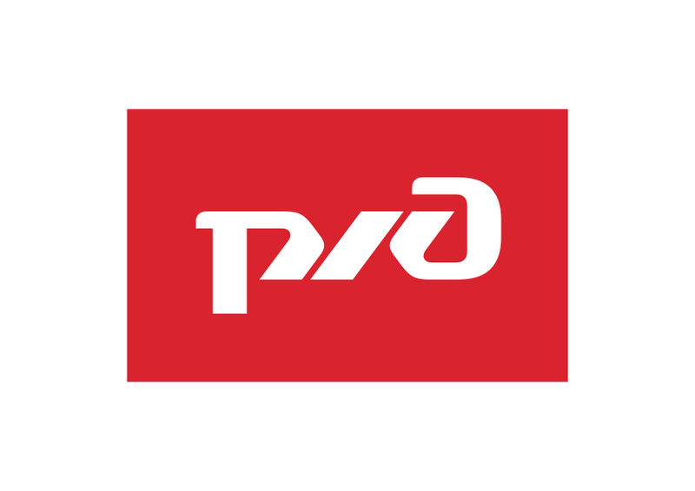
«Российские железные дороги» «Горно-металлургическая компания
«Норильский никель»
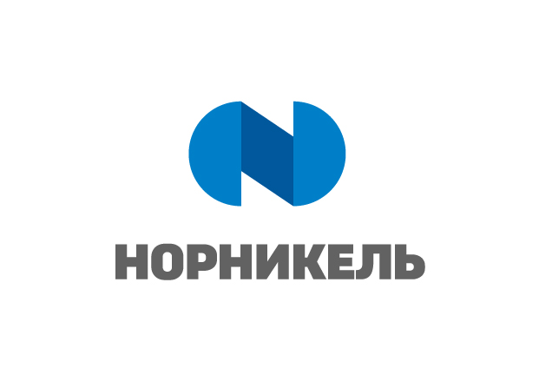

ПАРТНЕР МЕРОПРИЯТИЯ

Объединённая компания «РУСАЛ»

